緊急通報システム事業

　ひとり暮らしや高齢者のみの世帯で、急病や事故等による緊急の対応を必要とする場合、迅速かつ適切な救急活動を行う事業です。通報ボタンを押すと、大阪ガスセキュリティサービス（株）の受信センターへつながります。

　受信センターへの通報機能に加えて、相談ボタンを押すと、受信センターの看護師等に相談することができます。また、月に１度の割合で受信センターから近況を確認するための『お元気コール』を実施します。

＜対 象 者＞　野洲市内に住所を有する者で、

○在宅のおおむね６５歳以上のひとり暮らし（日中独居を含む）高齢者や高齢

者のみの世帯の者

＜利用要件＞　○地域の民生委員と近隣の協力員３名の承諾が必要です。

○緊急連絡先として、親族２名（市外でもよい）が必要です。

　　　　　　　○利用承諾書に署名・捺印が必要です。

＜個人負担＞　月額　１，２１０　円（税込）【月毎の口座振替】

　　　　　　　＊コンセントから電気を使用しますので電気代がかかります。

　　　　　　　＊電話料金は通常の負担と同じです。

　　　　　　　＊電池交換が7年に1回必要となります。

＊生活保護受給・市民税非課税世帯に関わらず、負担金は1,210円となります。

※虚弱な高齢者(下記の疾病により治療を受けている方)は、

負担金が３００円（月額）【半年毎の口座振替】となります。

（虚弱な高齢者で生活保護受給・市民税非課税世帯の場合は負担金不要。）

（１）心臓疾患により、発作、めまい、意識消失をともなう疾病

（２）糖尿病合併症等で狭心症、動悸、意識混濁をともなう疾病

（３）パーキンソン病のように転倒や自立神経障害による失神の可能性が高い疾病

（４）その他、発作や動悸、意識消失をともなう症状で治療を受けている方

＜留意事項＞　○機器は貸与ですので、必要がなくなった場合には返還いただきます。

　　　　　　　○無線タイプの回線は、緊急通報装置との接続ができません。（詳細はお問い合わせください。）

☆お問い合わせ先☆

野洲市辻町433番地１

　　　野洲市健康福祉センター１階

　野洲市健康福祉部高齢福祉課（高齢者福祉担当）

電話　５８８－２３３７

（参考図）　緊急通報システムの仕組み

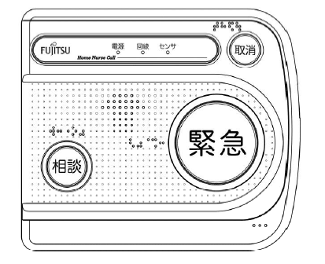

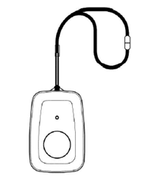

利用者宅



(４)①出動

消防署･警察署

(１)通報

(２)確認

(３)①出動要請

(４)

**緊急通報システム受信センター**

①消防へ救急出動要請、協力員へ出向要請

②健康相談ができます。（看護師が常駐し、２４時間利用可能です。）

③受信センターから月１回の近況確認電話があります。

②出向

(５)報告

協力員

(３)②出向要請

野洲市

高齢福祉課